Lampiran 25

DATA HASIL TES FORMATIF KETERAMPILAN MENULIS
SIKLUS 1

No | Nama Siswa | Aspek yang Dinilai |  |  |  |  | Jumlah Skor | Nilai | Keterangan
 |  | 1 | 2 | 3 | 4 | 5
 |  | (2) | (4) | (1) | (2) | (1)
1. | Abd. Fajar Musakkar | 2 | 1 | 1 | 2 | 1 | 7 | 70 | T
2. | Firman | 2 | 1 | 1 | 1 | 1 | 6 | 60 | TT
3. | Ananta Wahyu Maula | 1 | 1 | 1 | 1 | 1 | 5 | 50 | TT
4. | Wahyu Saputra | 2 | 2 | 1 | 1 | 1 | 7 | 70 | T
5. | Muhammad Adnan. R | 2 | 2 | 1 | 2 | 1 | 8 | 80 | T
6. | Sulaiman | 1 | 2 | 1 | 2 | 1 | 7 | 70 | T
7. | Muh. Reyhan Andika | 1 | 2 | 1 | 0 | 1 | 5 | 50 | TT
8. | Muh. Haryanto Taslam | 1 | 2 | 1 | 2 | 1 | 7 | 70 | T
9. | Muh. Arwan Maulana | 2 | 1 | 1 | 2 | 1 | 7 | 70 | T
10. | Ihwanul Mu’min | 2 | 2 | 1 | 1 | 1 | 7 | 70 | T
11. | M. Fajar | 1 | 3 | 1 | 1 | 1 | 7 | 70 | T
12. | Muhammad Syahrir SA | 2 | 2 | 1 | 2 | 1 | 8 | 80 | T
13. | Muhammad Zahran. N | 1 | 2 | 1 | 2 | 1 | 7 | 70 | T
14. | Febrian Daniel Lizal | 2 | 1 | 1 | 1 | 0 | 5 | 50 | TT
15. | Ahmad Sulfani | 1 | 4 | 1 | 1 | 1 | 8 | 80 | T
16. | Irwansyadewa | 2 | 3 | 1 | 2 | 1 | 9 | 90 | T
17. | Ryan Febryansah | 2 | 1 | 1 | 2 | 1 | 7 | 70 | T
18. | M. Rafli | 1 | 2 | 1 | 1 | 1 | 6 | 60 | TT
19. | M. Haidir | 1 | 2 | 1 | 2 | 1 | 7 | 70 | T
20. | Sartika Dewi S | 2 | 2 | 1 | 1 | 1 | 7 | 70 | T
21. | Andi Tenri Muflihat | 1 | 1 | 1 | 1 | 1 | 5 | 50 | TT
22. | Wahdaniah | 2 | 1 | 1 | 1 | 1 | 6 | 60 | TT
23. | Adelia | 2 | 1 | 1 | 2 | 1 | 7 | 70 | T
24. | Nurul Jannah | 2 | 2 | 1 | 1 | 1 | 7 | 70 | T
25. | Puspayanti Utami | 1 | 1 | 1 | 2 | 0 | 5 | 50 | TT
26. | St. Miftahul Jannah | 1 | 1 | 1 | 1 | 1 | 5 | 50 | TT
27. | Musdalifah Mursyam | 2 | 1 | 1 | 2 | 1 | 7 | 70 | T
28. | Fildha Wahyuni | 1 | 1 | 1 | 1 | 1 | 5 | 50 | TT
29. | Musdalifah M | 2 | 1 | 1 | 2 | 1 | 7 | 70 | T
30. | Siti Nurchaliza RN | 1 | 1 | 1 | 2 | 1 | 6 | 60 | TT

No | Nama Siswa | Aspek yang Dinilai |  |  |  |  | Jumlah Skor | Nilai | Keterangan
 |  | 1 | 2 | 3 | 4 | 5
 |  | (2) | (4) | (1) | (2) | (1)
31. | Sri Rezky Muliati | 2 | 3 | 1 | 2 | 1 | 9 | 90 | T
32 | St. Aisyah Akib | 2 | 2 | 1 | 1 | 1 | 7 | 70 | T
33 | Musdalifah Darwis | 2 | 2 | 1 | 2 | 1 | 8 | 80 | T
Jumlah |  |  |  |  |  |  |  | 2210
Rata-rata |  |  |  |  |  |  |  | 66,97
Ketuntasan Belajar |  |  |  |  |  |  |  | 66,67 %(cukup)
Ketidaktuntasan Belajar |  |  |  |  |  |  |  | 33,33 %

Persentase = Jumlah siswa yg tuntas x 100
Jumlah keseluruhan siswa

Rata-rata = Jumlah skor
Jumlah Siswa

Persentase = $\frac{22}{33}$ x 100% = 66,67%

Rata-rata = $\frac{2210}{33}$ = 66,97

Mengetahui,
Guru Kelas III Peneliti

HJ. SURIATI, T., S.Pd KHAERUL RIZAL, R.
19560520 198203 2 008 NIM. 094704388

Lampiran 26

DATA HASIL TES FORMATIF KETERAMPILAN MENULIS
SIKLUS II

No | Nama Siswa | Aspek yang Dinilai |  |  |  |  | Jumlah Skor | Nilai | Keterangan
 |  | 1 | 2 | 3 | 4 | 5
 |  | (2) | (4) | (1) | (2) | (1)
1. | Abd. Fajar Musakkar | 2 | 3 | 1 | 1 | 1 | 8 | 80 | T
2. | Firman | 1 | 3 | 1 | 2 | 1 | 8 | 80 | T
3. | Ananta Wahyu Maula | 1 | 2 | 1 | 1 | 0 | 5 | 50 | TT
4. | Wahyu Saputra | 1 | 4 | 1 | 2 | 1 | 9 | 90 | T
5. | Muhammad Adnan. R | 1 | 4 | 1 | 2 | 1 | 9 | 90 | T
6. | Sulaiman | 2 | 3 | 1 | 2 | 1 | 9 | 90 | T
7. | Muh. Reyhan Andika | 2 | 1 | 1 | 1 | 1 | 6 | 60 | TT
8. | Muh. Haryanto Taslam | 2 | 3 | 1 | 1 | 1 | 8 | 80 | T
9. | Muh. Arwan Maulana | 1 | 3 | 1 | 1 | 1 | 7 | 70 | T
10. | Ihwanul Mu’min | 2 | 2 | 1 | 1 | 1 | 7 | 70 | T
11. | M. Fajar | 2 | 2 | 1 | 1 | 1 | 7 | 70 | T
12. | Muhammad Syahrir SA | 2 | 3 | 1 | 1 | 1 | 8 | 80 | T
13. | Muhammad Zahran. N | 2 | 3 | 1 | 2 | 1 | 9 | 90 | T
14. | Febrian Daniel Lizal | 2 | 1 | 0 | 1 | 1 | 5 | 50 | TT
15. | Ahmad Sulfani | 2 | 4 | 1 | 2 | 1 | 10 | 100 | T
16. | Irwansyadewa | 2 | 4 | 1 | 2 | 1 | 10 | 100 | T
17. | Ryan Febryansah | 2 | 2 | 1 | 2 | 1 | 8 | 80 | T
18. | M. Rafli | 1 | 3 | 1 | 1 | 1 | 7 | 70 | T
19. | M. Haidir | 2 | 2 | 1 | 1 | 1 | 8 | 80 | T
20. | Sartika Dewi S | 1 | 3 | 1 | 1 | 1 | 7 | 70 | T
21. | Andi Tenri Muflihat | 2 | 1 | 1 | 2 | 1 | 7 | 70 | T
22. | Wahdaniah | 2 | 3 | 1 | 1 | 1 | 8 | 80 | T
23. | Adelia | 1 | 3 | 1 | 1 | 1 | 8 | 80 | T
24. | Nurul Jannah | 2 | 3 | 1 | 1 | 1 | 8 | 80 | T
25. | Puspayanti Utami | 2 | 2 | 1 | 1 | 1 | 7 | 70 | T
26. | St. Miftahul Jannah | 1 | 1 | 1 | 1 | 1 | 5 | 50 | TT
27. | Musdalifah Mursyam | 2 | 2 | 1 | 2 | 1 | 8 | 80 | T
28. | Fildha Wahyuni | 1 | 2 | 1 | 1 | 1 | 6 | 60 | TT
29. | Musdalifah M | 2 | 4 | 1 | 1 | 1 | 9 | 90 | T
30. | Siti Nurchaliza RN | 1 | 3 | 1 | 1 | 1 | 7 | 70 | T

No | Nama Siswa | Aspek yang Dinilai |  |  |  |  | Jumlah Skor | Nilai | Keterangan
 |  | 1 | 2 | 3 | 4 | 5
 |  | (2) | (4) | (1) | (2) | (1)
31. | Sri Rezky Muliati | 2 | 4 | 1 | 2 | 1 | 10 | 100 | T
32 | St. Aisyah Akib | 2 | 2 | 1 | 2 | 1 | 8 | 80 | T
33 | Musdalifah Darwis | 2 | 4 | 1 | 1 | 1 | 9 | 90 | T
Jumlah |  |  |  |  |  |  |  | 2550
Rata-rata |  |  |  |  |  |  |  | 77,27
Ketuntasan Belajar |  |  |  |  |  |  |  | 84,85 % (baik)
Ketidaktuntasan Belajar |  |  |  |  |  |  |  | 15,15 %

Persentase = Jumlah siswa yg tuntas x 100
Jumlah keseluruhan siswa

Rata-rata = Jumlah skor
Jumlah Siswa

Persentase = $\frac{28}{33}$ x 100% = 84,85 %

Rata-rata = $\frac{2250}{33}$ = 77,27

Mengetahui,
Guru Kelas III Peneliti

HJ. SURIATI, T., S.Pd KHAERUL RIZAL, R.
19560520 198203 2 008 NIM. 094704388

Lampiran 27
REKAPITULASI NILAI TES AKHIR SIKLUS 1 DAN SIKLUS II
Keterampilan Menulis Karangan pada Murid Kelas III
SD Negeri Kalukubodoa Kecamatan Tallo Kota Makassar

No | Nama Siswa | Siklus 1 |  | Siklus 2
 |  | Nilai | Ket. | Nilai | Ket
1. | Abd. Fajar Musakkar | 70 | T | 80 | T
2. | Firman | 60 | TT | 80 | T
3. | Ananta Wahyu Maula | 50 | TT | 50 | TT
4. | Wahyu Saputra | 70 | T | 90 | T
5. | Muhammad Adnan. R | 80 | T | 90 | T
6. | Sulaiman | 70 | T | 90 | T
7. | Muh. Reyhan Andika | 50 | TT | 60 | TT
8. | Muh. Haryanto Taslam | 70 | T | 80 | T
9. | Muh. Arwan Maulana | 70 | T | 70 | T
10. | Ihwanul Mu’min | 70 | T | 70 | T
11. | M. Fajar | 70 | T | 70 | T
12. | Muhammad Syahrir SA | 80 | T | 80 | T
13. | Muhammad Zahran. N | 70 | T | 90 | T
14. | Febrian Daniel Lizal | 50 | TT | 50 | TT
15. | Ahmad Sulfani | 80 | T | 100 | T
16. | Irwansyadewa | 90 | T | 100 | T
17. | Ryan Febryansah | 70 | T | 80 | T
18. | M. Rafli | 60 | TT | 70 | T
19. | M. Haidir | 70 | T | 80 | T
20. | Sartika Dewi S | 70 | T | 70 | T
21. | Andi Tenri Muflihat | 50 | TT | 70 | T
22. | Wahdaniah | 60 | TT | 80 | T
23. | Adelia | 70 | T | 80 | T
24. | Nurul Jannah | 70 | T | 80 | T
25. | Puspayanti Utami | 50 | TT | 70 | T
26. | St. Miftahul Jannah | 50 | TT | 50 | TT
27. | Musdalifah Mursyam | 70 | T | 80 | T
28. | Fildha Wahyuni | 50 | TT | 60 | TT
29. | Musdalifah M | 70 | T | 90 | T
30. | Siti Nurchaliza RN | 60 | TT | 70 | T

No | Nama Siswa | Siklus 1 |  | Siklus 2
 |  | Nilai | Ket. | Nilai | Ket
31. | Sri Rezky Muliati | 90 | T | 100 | T
32 | St. Aisyah Akib | 70 | T | 80 | T
33 | Musdalifah Darwis | 80 | T | 90 | T
Jumlah |  | 2210 | 22 T  11 T | 2550 | 28 T  5 TT
Rata-Rata |  | 66,97 |  | 77,27
% Ketuntasan Belajar |  | 66,67% (cukup) |  | 84,85% (baik)
% Ketidaktuntasan Belajar |  | 33,33% |  | 15,15%

Mengetahui,
Guru Kelas III Peneliti

HJ. SURIATI, T., S.Pd KHAERUL RIZAL, R.
19560520 198203 2 008 NIM. 094704388

Lampiran 28
DOKUMENTASI

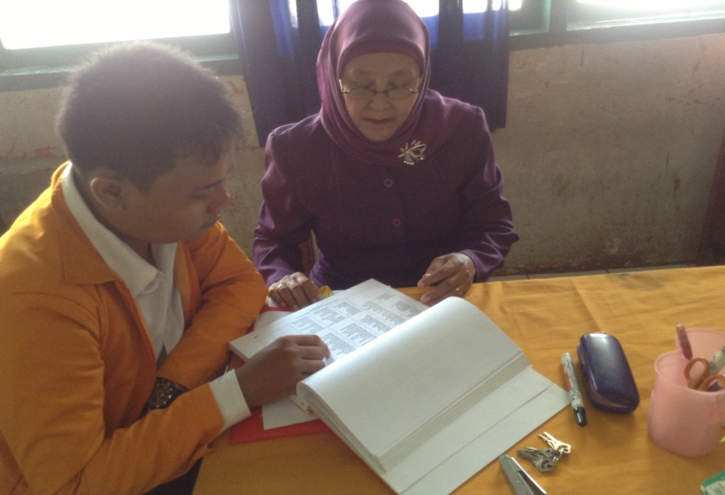

Observer bersama Guru Melakukan Pra-Perencanaan
Menelaah Kurikulum

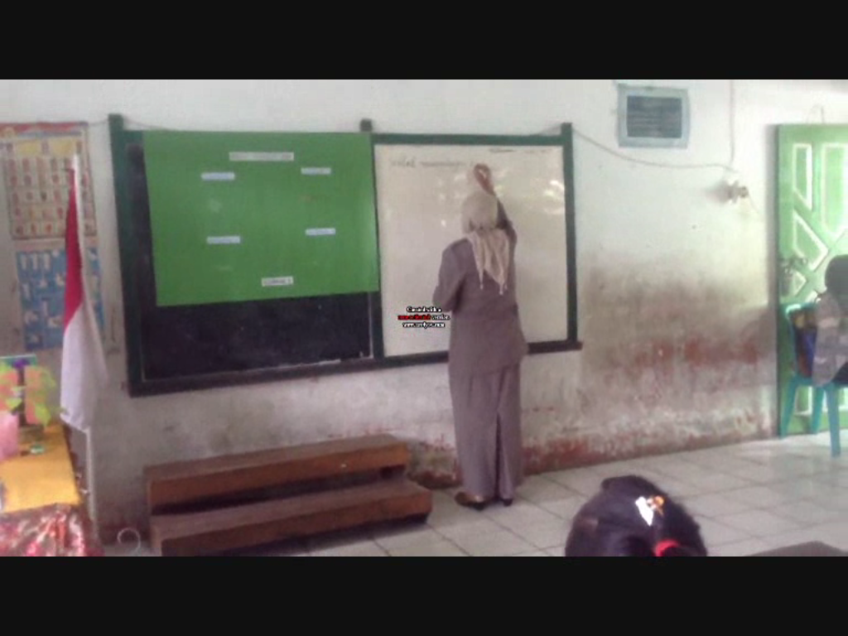

Menyampaikan kompetensi yang akan dicapai dengan
menuliskannya di papan tulis

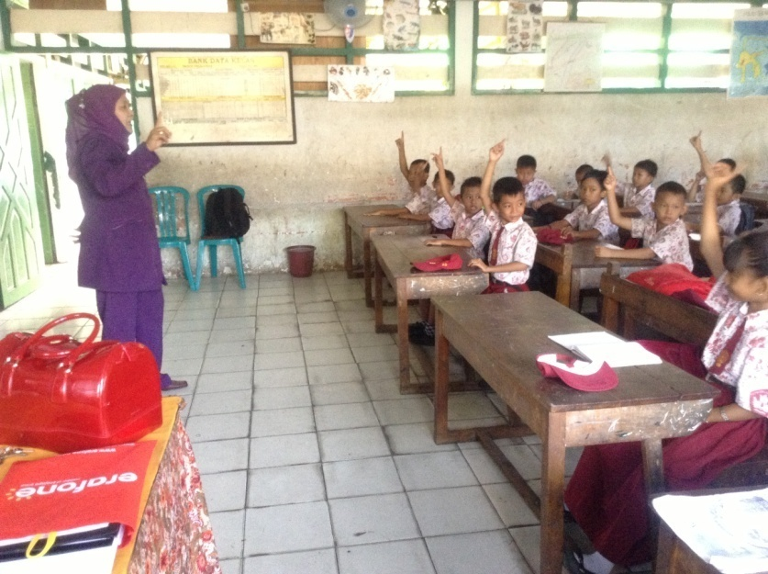

Menyajikan materi sebagai pengantar

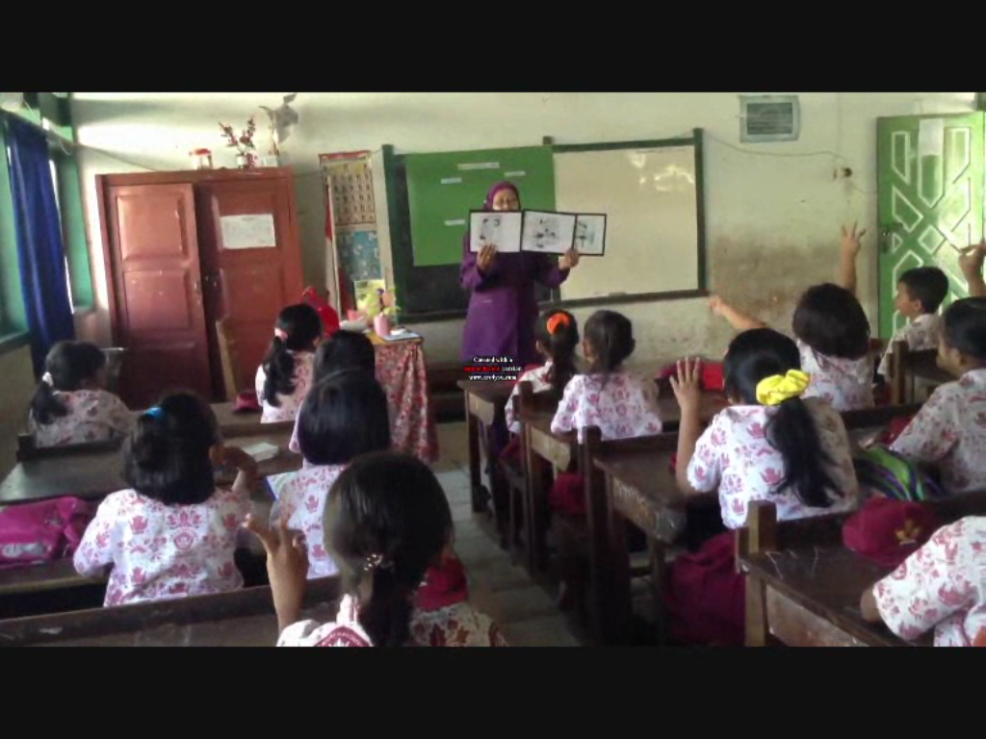

Memperlihatkan gambar-gambar yang berkaitan dengan materi

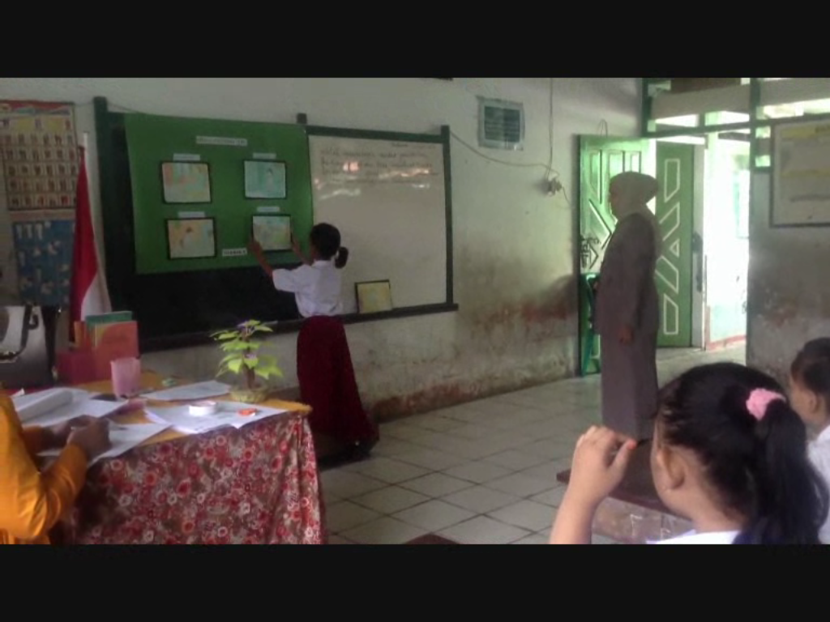

Memanggil siswa secara bergantian mengurutkan gambar menjadi urutan yang logis

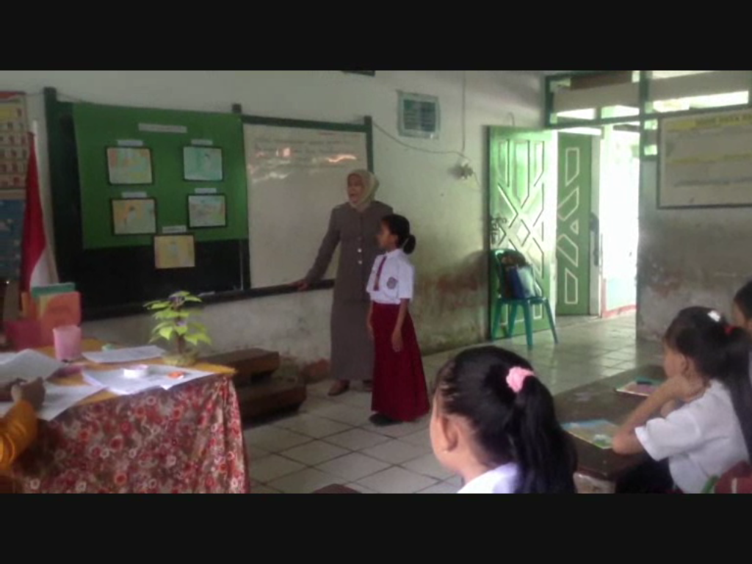

Menanyakan alasan pemikiran urutan gambar tersebut

Guru menanamkan konsep sesuai kompetensi yang akan dicapai

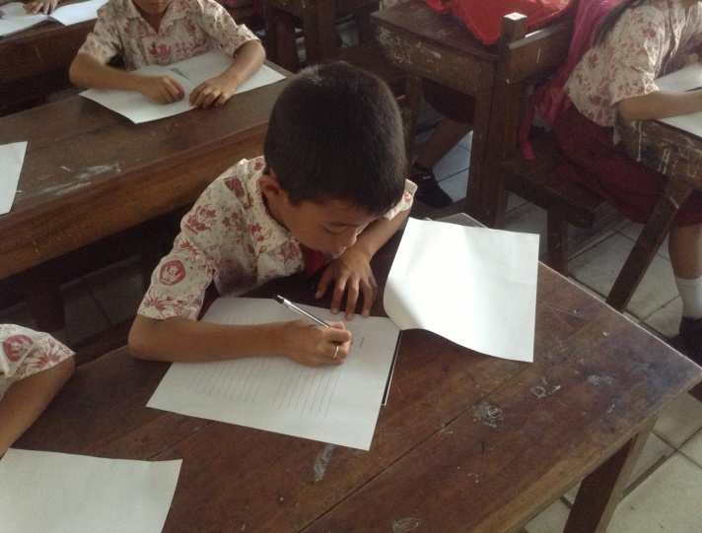

Siswa menulis karangan berdasarkan gambar tersebut

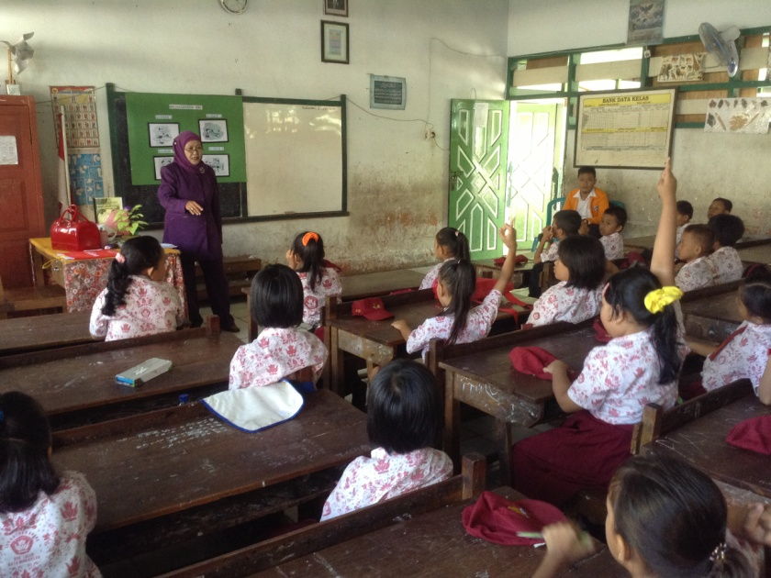

Guru memberikan kesimpulan dan penguatan

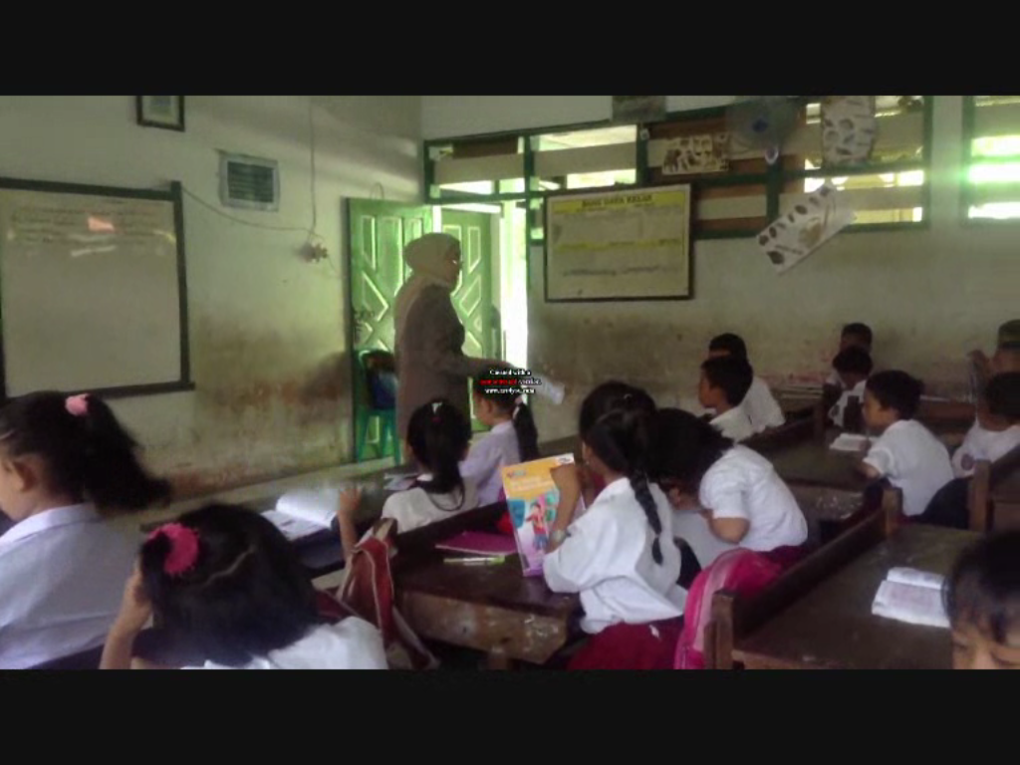

Evaluasi

RIWAYAT HIDUP

Khaerul Rizal R, dilahirkan pada tanggal 12 Desember 1991 di Ujung Pandang, Sulawesi Selatan. Anak pertama dari pasangan bapak H. Rappe, S.Pd dan ibu Hj. Rosjannah, S.Pd. Mulai mengenal pendidikan tahun 1997 di SD Negeri Kalukubodoa Kecamatan Tallo Kota Makassar dan tamat pada tahun 2003. Kemudian melanjutkan pendidikan ke SMP Negeri 6 Makassar dan tamat pada tahun 2006. Pendidikan Menengah Atas pada tahun 2006 di SMK Sandhy Putra I Telkom Makassar dan tamat pada tahun 2009. Pada tahun 2009 penulis melanjutkan pendidikan ke Universitas Negeri Makassar Jurusan Pendidikan Guru Sekolah Dasar (PGSD) Fakultas Ilmu Pendidikan pada Program Studi Pendidikan Guru Sekolah Dasar (PGSD) hingga sekarang.

